**BINBOT 1001 IOT model**



**Datasheet**

|  |  |
| --- | --- |
| **Document Information** |  |
| **Title** | IOT WEIGHTING DEVICE |
| **Document type** | Datasheet |
| **Document number** | DN-1001 |
| **Revision and date** | V1.00 12-05-2025 |
| **Disclosure restriction** | Public |

Η Xrobotics διατηρεί όλα τα δικαιώματα επί του παρόντος εγγράφου και των πληροφοριών που περιέχονται σε αυτό. Τα προϊόντα, τα ονόματα, τα λογότυπα και τα σχέδια που περιγράφονται στο παρόν ενδέχεται να υπόκεινται εν όλων ή εν μέρει σε δικαιώματα πνευματικής ιδιοκτησίας. Απαγορεύεται αυστηρά η αναπαραγωγή, η χρήση, η τροποποίηση ή η κοινοποίηση σε τρίτους του παρόντος εγγράφου ή οποιουδήποτε μέρους αυτού χωρίς τη ρητή άδεια της Xrobotics.

Οι πληροφορίες που περιέχονται στο παρόν παρέχονται «ως έχουν» και η XROBOTICS δεν αναλαμβάνει καμία ευθύνη για τη χρήση των πληροφοριών. Δεν παρέχεται καμία εγγύηση, ρητή ή σιωπηρή, συμπεριλαμβανομένων, ενδεικτικά, της ακρίβειας, της ορθότητας, της αξιοπιστίας και της καταλληλόλητας των πληροφοριών για συγκεκριμένο σκοπό. Το παρόν έγγραφο μπορεί να αναθεωρηθεί από την XROBOTICS ανά πάσα στιγμή.

Copyright © 2025, Xrobotics ike.

Binbot ® is a registered trademark of Xrobotics IKE

WWW.Xrobotics.GR

## Contents

1 Γενική Περιγραφή 3

2 Χαρακτηριστικά 3

3 Προδιαγραφές 7

4 Ιστορικό Αλλαγών 9

5 Επικοινωνία 9

# 1 Γενική Περιγραφή

Το σύστημα BINBOT 1001 έχει ως σκοπό την μετατροπή οποιαδήποτε κάδου απορριμμάτων σε ένα έξυπνο αυτόνομο σύστημα διαχείρισης ανταμοιβής των πολιτών μέσω της αυτόματης καταγραφής του βάρους ανά παραγωγό σε πραγματικό χρόνο και αυτόματης αποστολής των δεδομένων σε κεντρικό σύστημα στο διαδίκτυο για την στατιστική ενημέρωση και χρέωση/πίστωση ανάλογα των παραγόμενων απορριμμάτων ανά χρονική περίοδο και παραγωγό.

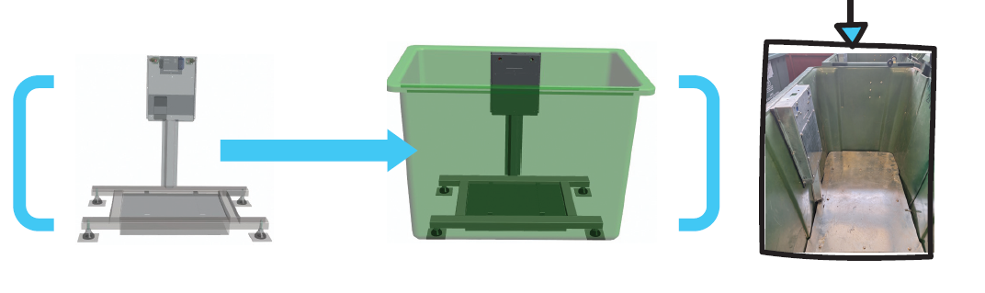

# 2 Χαρακτηριστικά

Το σύστημα Binbot 1001 μετατροπής του κάδου είναι φορητό, μπορεί να εγκατασταθεί σε οποιοδήποτε κάδο και φέρει τα παρακάτω χαρακτηριστικά:

1. Αδιάβροχή πλατφόρμα ηλεκτρομηχανικής ζύγισης (IP68) με στήριξη στο εσωτερικό του κάδου με πλήρες ηλεκτρονικό σύστημα και λογισμικό καταγραφής του βάρους των απορριμμάτων με τη χρήση 4 στιβαρών δυναμοκυψελών ακρίβειας C3 Class , αδιάβροχες IP68 και έως 500kgr ικανότητα ζύγισης οι οποίοι ζυγίζουν τις ποσότητες των απορριπτόμενων υλικών:

* Μέγιστο όριο ζύγισης τουλάχιστον 500kg
* Ελάχιστο όριο ζύγισης: Από 10gr
* Κλίμακα ζύγισης: 10gr
* IP68 δείκτη στεγανότητας
* C3 Class ακρίβεια
* OIML certification
* Θερμοκρασία Λειτουργίας (°C): Από -35 έως +65
* Διακρίβωση ζύγισης 30kgr σύμφωνα με τις κανονιστικές απαιτήσεις του ΕΣΥΔ

1. Αισθητήρια **διόρθωσης του ζυγιστικού σφάλματος** μέσω κατάλληλου αλγορίθμου σε περίπτωση όταν ο κάδος εδράζεται σε έδαφος που έχει κλίση.
2. Αισθητήριο ελέγχου της κλίσεως του κάδου με γυροσκόπιο και σε περίπτωση ανατροπής του εκτελεί αυτόματη ενημέρωσης.
3. Αισθητήρια Laser για έλεγχο πληρότητας κάδου .
4. Αισθητήρια ταυτοποίησης γεωγραφικής θέσης του κάδου και αυτόματης ενημέρωσης σε περίπτωση μετακίνησης σε άλλη θέση.
5. Ειδικό αισθητήρα ελέγχου **περιβαλλοντικής ρύπανσης** με ακριβή μέτρηση διαφόρων περιβαλλοντικών παραμέτρων, όπως σωματίδια PM2.5, PM10, πτητικές οργανικές ενώσεις (VOCs), οξειδωτικά αέρια, όπως οξείδια του αζώτου (NOx), καθώς και υγρασία και θερμοκρασία με αυτόματη ενημέρωση των τιμών σε κεντρική βάση δεδομένων.
6. Ειδικό σύστημα ασφάλισης του κάδου με εφαρμογή στο καπάκι του για ελεγχόμενη πρόσβαση των χρηστών.

Το σύστημα ασφάλισης αποτελείται από **ειδική κλειδαριά με έμβολο χωρίς ελατήρια** με σερβομηχανισμό κλειδώματος βηματικής κίνησης κλειστού βρόγχου με έλεγχο τόσο στην ταχύτητα κλειδώματος όσο και στην ταυτοποίησης της θέσης ώστε το σύστημα να γνωρίζει ότι ασφάλισε ομαλά.

Το σύστημα ασφάλισης περιλαμβάνει ειδικό αισθητήρα ελέγχου για τυχόν εμπόδια στη διαδρομή κλειδώματος για επιπλέον προστασία.

1. Δυνατότητα αυτόματου ανοίγματος του κάδου στην περίπτωση αποκομιδής και αυτόματου κλειδώματος.
2. Σύστημα ανάγνωσης ηλεκτρονικών καρτών πρόσβασης (RFID Tag Reader 13.56MHz) για ταυτοποίηση των χρηστών για ελεγχόμενη πρόσβαση με εφαρμογή στη μπροστινή κάθετη πλευρά του κάδου για εύκολη πρόσβαση
3. Μεταλλικό κουμπί ενεργοποίησης του κάδου στη μπροστινή κάθετη πλευρά του κάδου με πράσινη ένδειξη λειτουργίας.
4. Ηλεκτρονικό σύστημα αυτόματης συλλογής αποθήκευσης και αποστολής στοιχείων ζύγισης μέσω διαδικτύου σε κεντρική βάση δεδομένων.

Συλλογή στοιχείων κατά την ζύγιση:

* + - * Κωδικό δημότη
      * Κωδικό κάδου BinBot
      * Βάρους σε γραμμάρια
      * Περιβαλλοντικά στοιχεία όπως συγκέντρωση σωματιδίων, VOC, NOx θερμοκρασίας και υγρασίας
      * Γεωγραφική θέση κάδου
      * Κλίση Κάδου σε 2 άξονες
      * Ημερομηνία
      * Ενεργειακή Στάθμη μπαταρίας.
      * Κατάσταση λειτουργίας (Status)

1. Αυτόνομη λειτουργία με εσωτερική επαναφορτιζόμενη μπαταρία με εύκολη αντικατάσταση της και οnline ενημέρωση της ενεργειακής στάθμη της μπαταρίας.
2. Φωτοβολταικό σύστημα για την φόρτιση της επαναφορτιζόμενης εσωτερικής μπαταρίας για ολοκληρωμένη αυτόνομη λειτουργία.
3. Δυνατότητα σε περίπτωση φθοράς ή αλλοίωσης των χαρακτηριστικών του κάδου το σύστημα δύναται να μεταφερθεί σε νέο κάδο.
4. Πιστοποιητικό CE.
5. Πιστοποιητικό Διακρίβωσης Ζύγισης με ποσοστό σφάλματος 0,03% σ και σύμφωνα με τις απαιτήσεις του διεθνούς προτύπου ΕΛΟΤ ΕΝ ISO/IEC 17025 και τις κανονιστικές απαιτήσεις του ΕΣΥΔ σε ετήσια βάση από τους αξιολογητές του ΕΣΥΔ.
6. Λογισμικό για τα κινητό τηλέφωνο με σκοπό την στατιστική πληροφόρηση των χρηστών για τα παραγόμενα απορρίμματα τους και την ανταμοιβή τους.
7. Κεντρικό διαδικτυακό πρόγραμμα πλατφόρμα συλλογής, στατιστικής πληροφόρησης και διαχείρισης των κάδων που περιλαμβάνει:

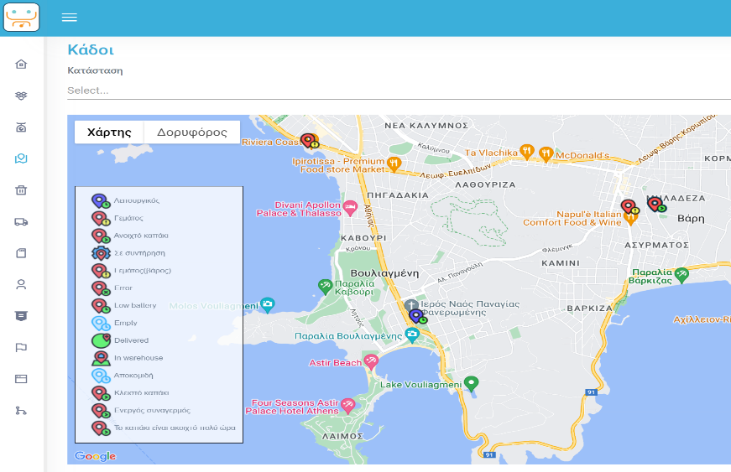

To ειδικό διαδικτυακό λογισμικό πλατφόρμα υποστηρίζει τα παρακάτω:

1. Διαχείριση ηλεκτρονικών καρτών πρόσβασης στους ευφυείς κάδους **BinBot**
2. Διαχείριση Δημοτών.
3. Διαχείριση μητρώου κάδου με πληροφορίες σχετικές για την γεωγραφική του θέση ,την κατάσταση του και την ηλεκτρονική του ταυτότητα.

Ο κάθε κάδος εμφανίζεται σε λίστα και με τα χαρακτηριστικά του όπως το τρέχων βάρος του σε κιλά, την κατάσταση του, τον κωδικό του, τον τύπο του απορρίμματος, την τοποθεσία του, στάθμη μπαταρίας, υγρασία, θερμοκρασία.

1. Κεντρική οθόνη παρακολούθησης της κατάστασης των κάδων σε χάρτη.

Οι καταστάσεις που απεικονίζονται χρωματικά είναι:

* Άδειος
* Πλήρης
* Με απορρίμματα
* Καπάκι ανοιχτό
* Πρόβλημα στην ασφάλιση του καπακιού
* Πρόβλημα τουμπαρισμένος κάδος
* Σε συντήρηση
* Σε φόρτιση
* Μετακίνηση σε άλλη θέση
* Ανενεργός
* Χαμηλή Μπαταρία

Στην περίπτωση που κάποιοι κάδοι είναι πλήρεις υπάρχει η δυνατότητα της δημιουργίας και σχετικού αρχείου με τις διευθύνσεις αυτών για να χρησιμοποιηθεί κατά την αποκομιδή των απορριμμάτων.

1. Στατιστική απεικόνιση των δεδομένων ανά δημότη και τύπο απορρίμματος.

Ο κάθε χρήστης ανάλογα με τα δικαιώματα του θα μπορεί να έχει πρόσβαση σε στατιστικά

με εξαγωγή σε excell, φίλτρα (ημερομηνία, εβδομάδα, μήνα, έτος, περιοχή, κάδο )

1. Σύστημα Μηχανικής εκμάθησης **load ballancing με τεχνητή νοημοσύνη**  του ρυθμού απόρριψης των απορριμάτων από τους δημότες και του ρυθμού πλήρωσης των κάδων με σκοπο την εξυπνη διαχείριση δυναμικής πλήρωσης των κάδων ώστε να γεμίζουν οι κάδοι όσο το δυνατόν το ίδιο. Το σύστημα εκπαιδεύεται και ανάλογα καθοδηγεί τους δημότες σε ποιο κάδο να πετάξουν τα απορρίμματα τους και σε ποια χρονική στιγμή.

Κατάλληλος κάδος σε μια δεδομένη στιγμή χαρακτηρίζεται από το σύστημα ο κάδος που γεμίζει με πιο αργό ρυθμό από τους άλλους και έχει ελεύθερο χώρο.

Το κέρδος είναι διπλό τόσο για τον Δήμο γιατι δεν ξεχειλίζουν τα απορρίμματα από τους κάδους όσο και για τους δημότες που ζουν σε πιο καθαρό περιβάλλον.

1. Σύστημα **ανταμοιβής των δημοτών** που συμμετέχουν στην μηχανική εκμάθηση του της δυναμικής πλήρωσης των κάδων.
2. Η πλατφόρμα είναι πολυγλωσσική και υποστηρίζει πλήρως 2 γλώσσες (Ελληνικά,Αγγλικά).

# 3 Προδιαγραφές

|  |  |
| --- | --- |
| **Γενικά** |  |
| *Μοντέλο* | BINBOT 1001 |
| *Στεγανότητα* | IP65 |
| *Κατανάλωση Ενεργείας* | 1W ¬ 10W |
| *Αυτόνομη Λειτουργία* | Φορητή Επαναφορτιζόμενη μπαταρία Λιθίου 30000mAh |
| *Αυτόνομη Φόρτιση* | Φωτοβολταικό πάνελ 6V – 1.6A |
| *Voltage* | 5.0V±5% |
| *Φορητότητα* | Φορητό σύστημα με ευκολία στην προσαρμογή στον κάδο. |
| *Θερμοκρασία Λειτουργίας* | Από -10℃ έως +55℃ |
| **Σύστημα Ζύγισης** |  |
| *Zύγιση* | 4 δυναμοκυψέλες |
| *Ακρίβεια ζύγισης* | C3 class |
| *Στεγανότητα* | IP68 |
| *Θερμοκρασία Λειτουργίας* | Από -35℃ έως +65℃ |
| *Κλίμακα ζύγισης* | 10gr |
| *Εύρος ζύγισης* | 500kgr |
| *Διασυνδεσιμότητα* | Σειριακή επικοινωνία με ηλεκτρονικό σύστημα |
| *Πιστοποιητικό* | * OIML certification * Πιστοποιητικό Διακρίβωσης Ζύγισης 30Kgr με ποσοστό σφάλματoς 0,03% |
| **Μηχανισμοί ελέγχου** |  |
| *Αισθητήρια* | 1. Αισθητήριο διόρθωσης του ζυγιστικού σφάλματος μέσω κατάλληλου αλγορίθμου σε περίπτωση όταν ο κάδος εδράζεται σε έδαφος που έχει κλίση. 2. Αισθητήριο ελέγχου της κλίσεως του κάδου με γυροσκόπιο και σε περίπτωση ανατροπής του εκτελεί αυτόματη ενημέρωση. 3. Αισθητήριο αποκομιδής απορριμμάτων με αυτόματο άνοιγμα του κάδου. 4. Διπλά αισθητήρια Laser πληρότητας κάδου. 5. Αισθητήρια ταυτοποίησης Γεωγραφικής θέσης του κάδου. 6. Ειδικό αισθητήρα ελέγχου περιβαλλοντικής ρύπανσης με ακριβή μέτρηση διαφόρων περιβαλλοντικών παραμέτρων, όπως σωματίδια PM2.5, PM10, πτητικές οργανικές ενώσεις (VOCs), οξειδωτικά αέρια, όπως οξείδια του αζώτου (NOx), καθώς και υγρασία και θερμοκρασία. 7. Αισθητήριο κατανάλωσης ρεύματος. 8. Αισθητήριο ανίχνευσης εμποδίων κλειδώματος κάδου. |
| Μηχανισμός Ελεγχόμενης πρόσβασης | |
| *Κλειδαριά* | Ειδικό σύστημα ασφάλισης του κάδου με εφαρμογή στο καπάκι του για ελεγχόμενη πρόσβαση των χρηστών.  Το σύστημα ασφάλισης αποτελείται από ειδική κλειδαριά με έμβολο χωρίς ελατήρια με σερβομηχανισμό κλειδώματος βηματικής κίνησης κλειστού βρόγχου με έλεγχο τόσο στην ταχύτητα κλειδώματος όσο και στην ταυτοποίησης της θέσης ώστε το σύστημα να γνωρίζει ότι ασφάλισε ομαλά.  Το σύστημα ασφάλισης περιλαμβάνει ειδικό αισθητήρα ελέγχου για τυχόν εμπόδια στη διαδρομή κλειδώματος για επιπλέον προστασία. |
| *Κουμπί λειτουργίας* | Μεταλλικό κουμπί ενεργοποίησης του κάδου στη μπροστινή κάθετη πλευρά του κάδου με πράσινη ένδειξη λειτουργίας. |
| *Αναγνώστη καρτών* | Σύστημα ανάγνωσης ηλεκτρονικών καρτών πρόσβασης (RFID Tag Reader 13.56MHz) για ταυτοποίηση των χρηστών για ελεγχόμενη πρόσβαση με εφαρμογή στη μπροστινή κάθετη πλευρά του κάδου για εύκολη πρόσβαση |
| Σύστημα συλλογής και αποστολής δεδομένων | |
|  | Ολοκληρωμένο ηλεκτρονικό σύστημα αυτόματης ζύγισης,συλλογής και αποστολής δεδομένων μέσω διαδίκτυου σε κεντρική βάση δεδομένων.  Συλλογή στοιχείων κατά την ζύγιση:   * Κωδικό δημότη * Κωδικό κάδου BinBot * Βάρος απορριμμάτων γραμμάρια * Περιβαλλοντικά στοιχεία όπως συγκέντρωση σωματιδίων, VOC, NOx θερμοκρασίας και υγρασίας * Γεωγραφική θέση κάδου * Κλίση Κάδου σε 2 άξονες * Ημερομηνία * Ενεργειακή Στάθμη μπαταρίας * Κατάσταση λειτουργίας Κάδου (Status) |
| **Λογισμικά** | |
|  | * Λογισμικό λειτουργίας (firmware) συστήματος κάδου Binbot με δυνατότητα on line αναβάθμισης. * Λογισμικό για το κινητό τηλέφωνο με σκοπό την στατιστική πληροφόρηση των χρηστών για τα παραγόμενα απορρίμματα τους και την ανταμοιβή τους. * Κεντρικό διαδικτυακό πρόγραμμα πλατφόρμα και βάση δεδομένων συλλογής, στατιστικής πληροφόρησης και διαχείρισης των κάδων binbot. |
| **Επικοινωνία** | |
| *SIM CARD* | GSM_GPRS GLOBAL SIM προπληρωμένη έως 10 έτη λειτουργία |
| *Αναβάθμιση Firmware* | Αυτόματη μέσω Wifi επικοινωνίας (FOTA) |
|  |  |
| **Πιστοποιητικά** | CE |
|  | Διακρίβωση ζύγισης 30 κιλών με σφάλμα ζύγισης 0,03% |
|  |  |
|  |
|  |

# 4 Ιστορικό Αλλαγών

|  |  |  |  |
| --- | --- | --- | --- |
| **Revision** | **Description** | **Approved** | **Date** |
| V1.0 | Initial Release | Chatzatoglou Vassilis | 20250512 |

# 5 Επικοινωνία

**Xrobotics Ike.**

**Address:** Thasou 12,Vari 16672

**Phone: +**30 2112344792

**E-Mail:** vasilis@Xrobotics.gr **Website:** [www.xrobotics.g](http://www.xrobotics.g)[r](http://www.safebot.gr/)